SZKOLNA LIGA JĘZYKA NIEMIECKIEGO-ZESTAW LUTY
Imię i nazwisko……………………………… Klasa………………..
- Rozwiąż krzyżówkę! ( 26 punktów)
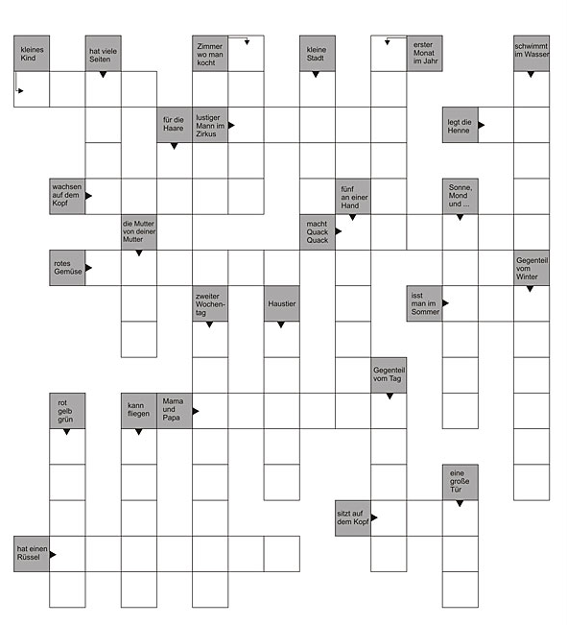

Suma punktów:.…/26

